**Inteligentny, czyli jaki? Oto najnowocześniejsze rozwiązania stosowane w domach smart**

**Wraz z postępem technologii, coraz więcej wykonywanych przez nas czynności, także tych codziennych, ulega automatyzacji. Trend ten śmiało wkracza także do naszych domów, które dzięki zastosowaniu najnowocześniejszych rozwiązań technologicznych stają się coraz bardziej smart. Eksperci Kolbud DOM mówią, co to oznacza w praktyce i jakie rozwiązania wykorzystywane są w inteligentnych domach?**

**Automatycznie zamykanie i otwieranie**

Czy zdarza się, że wracasz do domu z naręczem toreb z zakupami i z pęku kluczy bezskutecznie usiłujesz odnaleźć ten właściwy, który otworzy drzwi? Z pewnością taka sytuacja spotkała cię nie raz. Inteligentne rozwiązania mogą nam tego typu zdarzeń oszczędzić, a wszystko za sprawą zdalnej kontroli prac drzwi wejściowych oraz bram. Centrala smartCONNECTED Box wymaga jedynie zainstalowania aplikacji smartCONNECTED, którą można pobrać ze sklepu Google Play bądź AppStore. System ten umożliwia sterowanie wszystkimi urządzeniami z funkcją smart firmy Wiśniowski. Za pośrednictwem zainstalowanej w telefonie aplikacji użytkownik w prosty sposób może sterować bramą garażową, drzwiami, czy ogrodzeniem.

**Sterowanie głosem**

Jednym z kluczowych elementów inteligentnego domu jest zdolność do automatyzacji różnych funkcji oraz sterowania nimi za pomocą głosu. Dzięki systemom takim jak Amazon Alexa, Google Assistant czy Apple HomeKit, użytkownicy mogą kontrolować oświetlenie, ogrzewanie, klimatyzację, a nawet urządzenia kuchenne jednym prostym poleceniem głosowym.

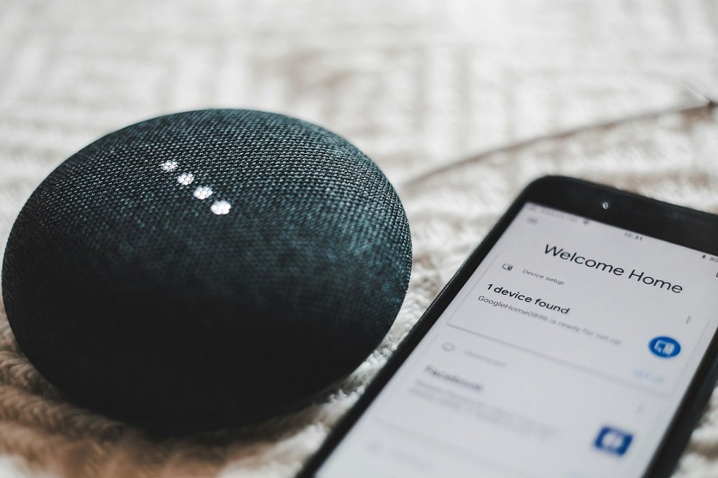

**Bezpieczeństwo i monitorowanie**

Swój *smart* dom warto wyposażyć także w zaawansowane systemy bezpieczeństwa, takie jak kamery monitoringu, czujniki ruchu, czujniki dymu, a także inteligentne zamki. To oczywiście tylko niektóre z elementów, które chronią dom i jego mieszkańców. Co istotne, urządzenia te często są ze sobą zintegrowane, umożliwiając zdalne monitorowanie i zarządzanie bezpieczeństwem domu za pomocą smartfonów czy tabletów. Dzięki zastosowaniu tego rodzaju rozwiązań, właściciele domu są automatycznie informowaniu o każdej sytuacji wymagającej ich uwagi, np. gdy czujnik dymu wykryje dym, czujnik zalania zarejestruje wyciek wody lub nieproszony gość znajdzie się na terenie posesji.

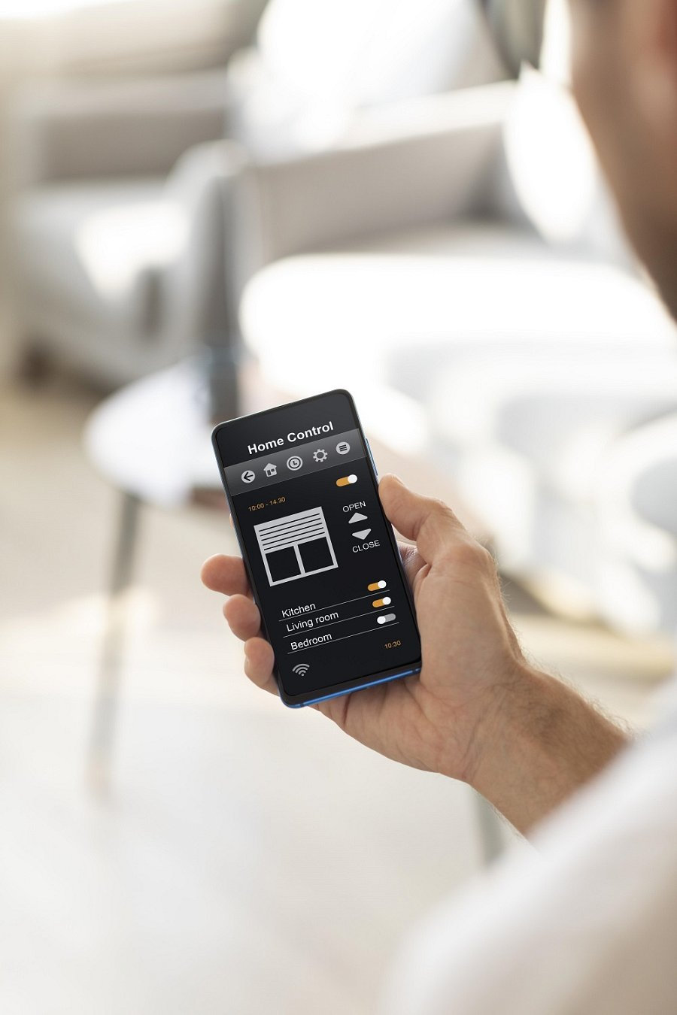

**Termostaty zdalnego sterowania i monitorowanie zużycia energii**

Wygoda i bezpieczeństwo rozwiązań *smart*, to nie jedyne zalety, które doceniają mieszkańcy inteligentnych domów. Kolejną jest oszczędność energii, możliwa m.in. dzięki zastosowaniu zdalnie sterowanych termostatów. Pozwalają one na regulację temperatury w domu z dowolnego miejsca, np. gdy jesteś na wakacjach i chcesz zredukować koszty ogrzewania. Innym rozwiązaniem są czujniki obecności umożliwiające dostosowanie temperatury w pomieszczeniach na podstawie wykrytej obecności mieszkańców. Na uwagę zasługują także inteligentne czujniki energii, dzięki którym możesz monitorować i analizować jej zużycie, a co za tym idzie – korzystać z zasobów w sposób bardziej świadomy.

Inteligentne domy to nie przyszłość – to już teraźniejszość, którą wybiera wielu z nas.

Zaawansowane technologie, takie jak automatyzacja, sterowanie głosem, inteligentne oświetlenie czy systemy bezpieczeństwa, sprawiają, że nasze otoczenie staje się bardziej komfortowe, efektywne i przyjazne dla środowiska. Pamiętajmy jednak, że kluczem do sukcesu jest umiejętne korzystanie z tych rozwiązań, dbanie o prywatność i bezpieczeństwo oraz świadome dostosowywanie ich do własnych potrzeb.

Co jeszcze warto wiedzieć na temat *smart home*? Warto zapytać specjalistów w tej dziedzinie. Kolbud DOM z siedzibą w Bydgoszczy, to firma z ponad 30-letnim doświadczeniem na rynku bram garażowych, ogrodzeń, drzwi i okien. Czyli wszystko, co potrzebne do wybudowania domu. [**SmartHome**](https://www.kolbuddom.pl/oferta/inteligentny-dom/)**, czyli dom w stylu smart!**